Zombie Escape!



Du bist in einem riesigen Hotel gefangen, das von Zombies überrannt wurde!

Um dir bei der Flucht zu helfen, hast du einen kleinen ferngesteuerten Roboter.

Es hat keinen Sinn zu versuchen, ihn zu benutzen, um sich zu merken, wo die Zombies sind - es gibt zu viele Zimmer und zu viele Zombies, und sie bewegen sich sowieso alle zu viel im Hotel herum.

Du musst deinen Roboter zum Lernen bringen.

Du musst deinen Roboter trainieren, damit er lernt, wie sich die Zombies verhalten und welche Art von Orten die Zombies zu mögen scheinen. Trainiere deinen Roboter, damit er lernt, welche Hotelzimmer eher sicher sind und welche Zimmer du meiden solltest.

Sobald du ihn trainiert hast, kannst du die Vorhersagen nutzen, die er macht, um dich in Sicherheit zu bringen.

Deine Mission ist es, den Zombies zu entkommen.

Viel Glück!

This project worksheet is licensed under a Creative Commons Attribution Non-Commercial Share-Alike License

http://creativecommons.org/licenses/by-nc-sa/4.0/

Teile ins Deutsche übersetzt von Steffi Rudel mit Hilfe von deepl.com (Februar 2021)

Du wirst deinen Roboter benutzen, um das Hotel zu durchsuchen.

Der Roboter ist ein bisschen wie ein Roboterstaubsauger, nur dass er oben Platz für fünf spezielle Sensoren hat.

Die Sensoren können viele Informationen über die Zimmer vom Korridor draußen herausfinden. Leider können sie keine Zombies erkennen!

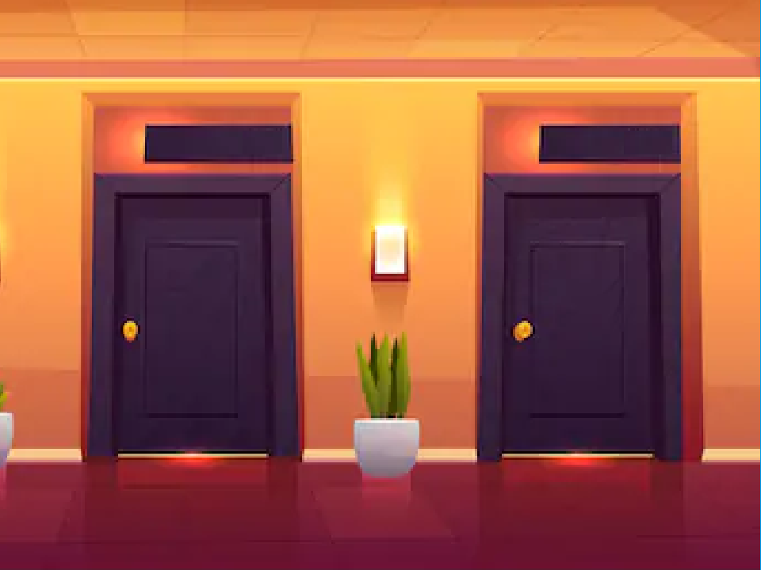Du wirst deinen Roboter benutzen, um alle Informationen, die er über Räume von außen herausfinden kann, zu erkennen.

Dann wird er ins Innere gehen, um zu überprüfen, ob sich dort Zombies befinden.

So kannst du den Roboter darauf trainieren, vorherzusagen, ob sich in einem Raum Zombies befinden, ohne ihn selbst betreten zu müssen.

**Deine erste Aufgabe ist es, zu entscheiden, welche Sensoren du an den Roboter anbringen willst**.

Du hast **zwölf Sensoren zur Auswahl** (siehe auf der nächsten Seite). Der Roboter hat aber nur Platz für **fünf Sensoren**.

Einige der Sensoren könnten sehr nützlich sein. Einige sind vielleicht nicht nützlich.

Welche Informationen werden deiner Meinung nach für den Roboter am nützlichsten sein, um vorherzusagen, ob hinter einer Tür Zombies lauern?

**Versuche, einen anderen Satz von Sensoren zu wählen als deine Klassenkameraden. Auf diese Weise könnt ihr vergleichen, wie gut eure Roboter bei der Vorhersage sind!**

|  |  |
| --- | --- |
| **Beleuchtungstyp (Lighting type)**  Dieser Sensor informiert dich über die Art der Beleuchtung im Raum -  z. B. Leuchtstoffröhre oder Halogenlampe. | **Luftfeuchtigkeit (Humidity)**  Dieser Sensor zeigt dir an, wie feucht der Raum ist, indem er den Prozentsatz der Luftfeuchtigkeit im Raum misst. |
| **Temperatur (Temperature)**  Dieser Sensor gibt dir die Temperatur des Raums in °Celsius an. | **Wandfarbe  (Wall colour)**  Dieser Sensor gibt dir die Farbe der Wände in dem Raum an. |
| **Bodenbelag  (Floor type)**  Dieser Sensor gibt dir die den Bodenbelag des Raums an – z.B. Teppich. | **Anzahl der Stühle (Number of chairs)**  Dieser Sensor gibt dir die Anzahl der Stühle in dem Raum an. |
| **Raumgröße (Room size)**  Dieser Sensor gibt dir die Größe des Raums an, indem er die Bodenfläche in Quadratmetern ausmisst. | **Anzahl der Fenster  (Number of Windows)**  Dieser Sensor gibt dir die Anzahl der Fenster in dem Raum an. |
| **Helligkeit (Brightness)**  Dieser Sensor gibt dir die Helligkeit im Raum (in Lux) an. | **Lautstärke  (Noise level)**  Dieser Sensor gibt dir den Lärmpegel im Raum (in Dezibel) an. |
| **Anzahl Spiegel (Number of mirrors)**  Dieser Sensor gibt dir die Anzahl der Spiegel in dem Raum an. | **Raumnummer  (Room number)**  Dieser Sensor kann die Raumnummer von der Tür ablesen. |

1. Go to <https://machinelearningforkids.co.uk/> in a web browser
2. Click on “**Get started**”
3. Click on “**Try it now**”
4. Click on “**Projects**” on the top menu bar
5. Click the **“+ Add a new project**” button.
6. Name your project “Zombie Escape” and set it to learn how to recognise “**numbers**”.   
   
7. Use the “**Add a value**” button to add a value for each of the **five** sensors you have chosen for your robot.  
   *See the next page for examples.*

|  |  |
| --- | --- |
| If you have chosen the **lighting type** sensor, add this.  It should be **multiple-choice** with the options **NONE**, **HALIDE**, **HALOGEN**, **INCANDESC** (for “incandescent bulbs”), and **FLUOURESC** (for “fluorescent tubes”) | If you have chosen the **humidity** sensor, add this: |
| If you have chosen the **temperature** sensor, add this: | If you have chosen the **wall colour** sensor, add this.  It should be **multiple-choice** with the options **BLACK**, **BROWN**, **GRAY**, **WHITE**, **YELLOW** |
| If you have chosen the **floor type** sensor, add this.  It should be **multiple-choice** with the options **CARPET**, **LAMINATE**, **STONE**, **TILES**, **WOOD** | If you have chosen the **number of chairs** sensor, add this: |
| If you have chosen the **room size** sensor, add this: | If you have chosen the **number of windows** sensor, add this: |
| If you have chosen the **brightness** sensor, add this: | If you have chosen the **noise level** sensor, add this: |
| If you have chosen the **number of mirrors** sensor, add this: | If you have chosen the **room number** sensor, add this: |

1. When you have chosen your **five** sensors, your screen should look something like this.   
   Click “**Create**”.   
   A screenshot of a cell phone

   Description automatically generated
2. **Zombie Escape** should show up in your list of projects. Click on it.  
   A screenshot of a cell phone

   Description automatically generated
3. Click “**Train**”  
   A screenshot of a cell phone

   Description automatically generated
4. Use the “**+ Add new label**” button to add two buckets:   
   “**safe**” and “**zombie**”.   
   *These will be* *where you’ll store information about rooms that your robot encounters: sensor information about the safe rooms in the left bucket, sensor information about the rooms with zombies in in the right bucket.*   
   A screenshot of a cell phone

   Description automatically generated
5. Click on the “**< Back to project**” link in the top-left.
6. Click the “**Make**” button  
   A screenshot of a cell phone

   Description automatically generated
7. Click on “**Scratch 3**”  
   A screenshot of a social media post

   Description automatically generated
8. Click on “**straight into Scratch**”.  
   *The page will warn that you haven’t trained a machine learning model yet, but that’s okay – you will use Scratch to collect your training data.*
9. Click on “**Project templates**” in the top menu.   
   A screenshot of a cell phone

   Description automatically generated
10. Click on the **Zombie Escape** project template. A screenshot of a computer

    Description automatically generated
11. Start by trying out the project.  
    Click on the **full-screen** button and then the **Green Flag**.   
    A screenshot of a cell phone

    Description automatically generated

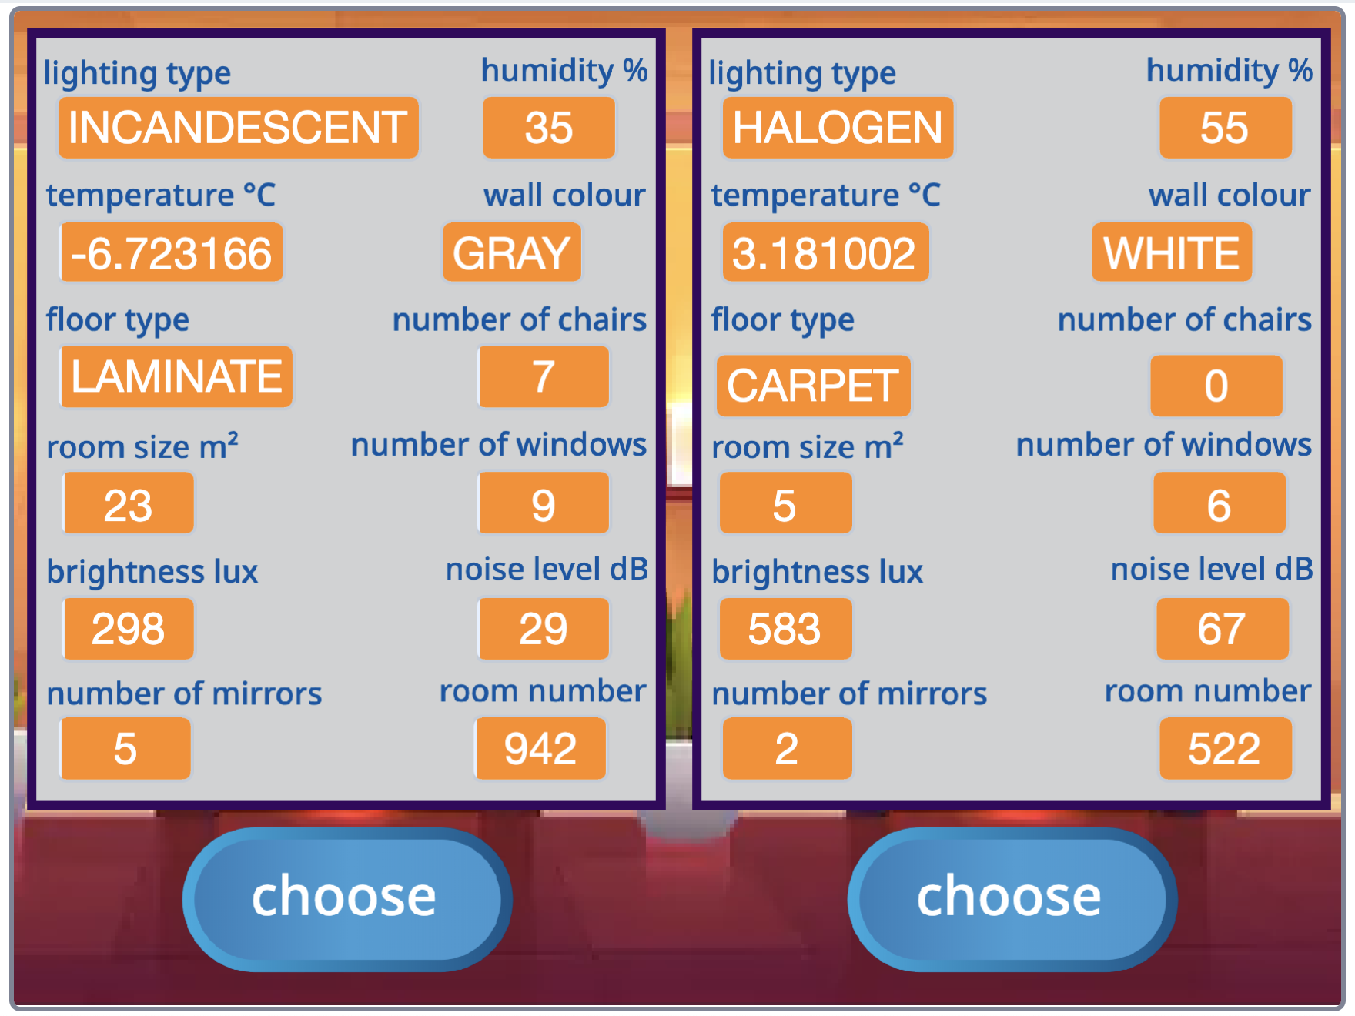  
Click the **Train** button in the project.  
  
Each time your robot reaches the doors for the next two rooms, it will display it’s sensor readings.  
  
Choose the room you think is probably the safest.  
  
  
  
If you choose correctly, your robot will move on to the next corridor.

If you make the wrong choice, you’ll see a zombie!  
  
When you think you understand, it’s time to train your robot!

1. Click the “**welcome**” sprite and find these pink **define** blocks.  
   A screenshot of a computer

   Description automatically generated
2. Find the **define predictions** script, and drag in the blocks with the names of your two training buckets into the script.  
   A screenshot of a cell phone

   Description automatically generated
3. **If you chose the lighting type sensor**, find the **define lighting types** script, and drag in the blocks with the names you gave for the multiple-choice options for lighting types.  
   *If you didn’t choose the lighting type sensor, you should skip this step.*  
   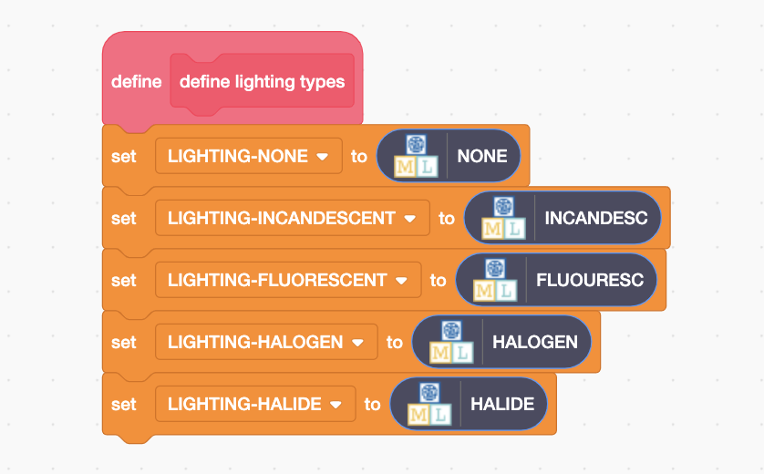
4. **If you chose the wall colour sensor**, find the **define colour names** script, and drag in the blocks with the names you gave for the multiple-choice options for colours.  
   *If you didn’t choose the wall colour sensor, you should skip this step.  
   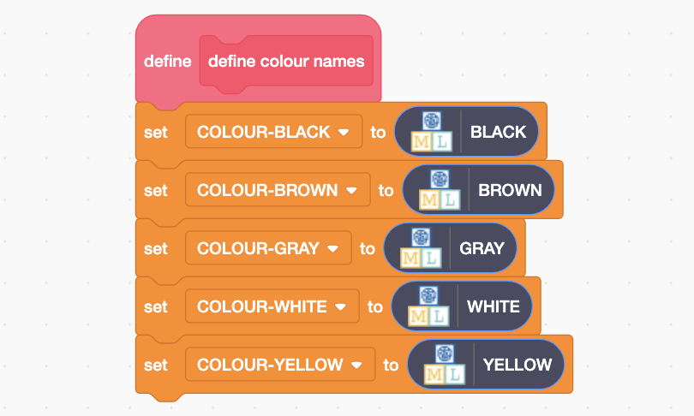*
5. **If you chose the flooring types sensor**, find the **define floor types** script, and drag in the blocks with the names you gave for the multiple-choice options for flooring.  
   *If you didn’t choose the flooring types sensor, you should skip this step.*   
   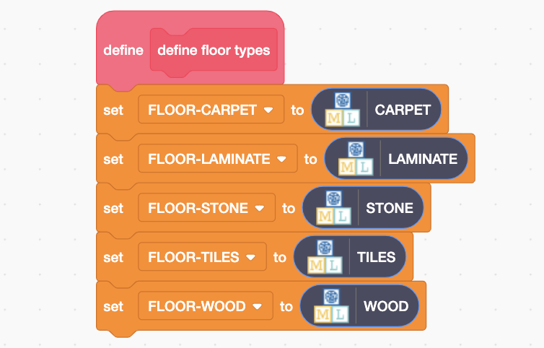
6. Find the **when I receive new-rooms-info block**.   
   *You**don’t need to drag it – it is all ready for you, as shown below.*   
   *This is still on the* ***welcome*** *sprite.*  
   A screenshot of a computer

   Description automatically generated
7. Drag an **add training data** block and add it to the event.  
   *The values listed on your add-training-data block will be the sensors you chose for your robot.*   
   A screenshot of a cell phone

   Description automatically generated
8. Drag **state – room1** into the last space on the block  
   *You’ll find it just underneath, all ready for you!*  
   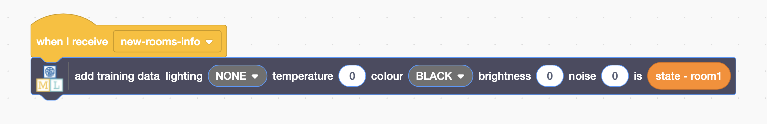
9. 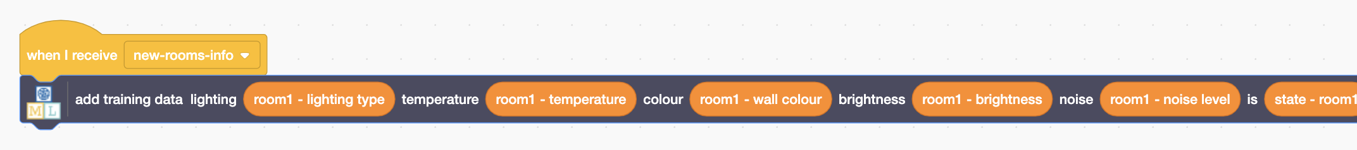Fill the rest of the spaces in the block with **room1** values.  
   *The values you need to drag in are the sensors you’ve chosen.   
   Just match the names.   
   You’ll find the blocks you need in the group underneath, all ready for you.  
   Make sure you use* ***room1*** *(not room2) values for this block.*
10. Drag another **add training data** block and add it underneath.   
    Drag **state – room2** into the last space in this new block, similar to before.  
    A screenshot of a cell phone

    Description automatically generated
11. Fill the rest of the spaces with **room2** values, similar to before.   
    *The blocks you need are just below – you only need to choose the ones for the sensors that you have chosen.*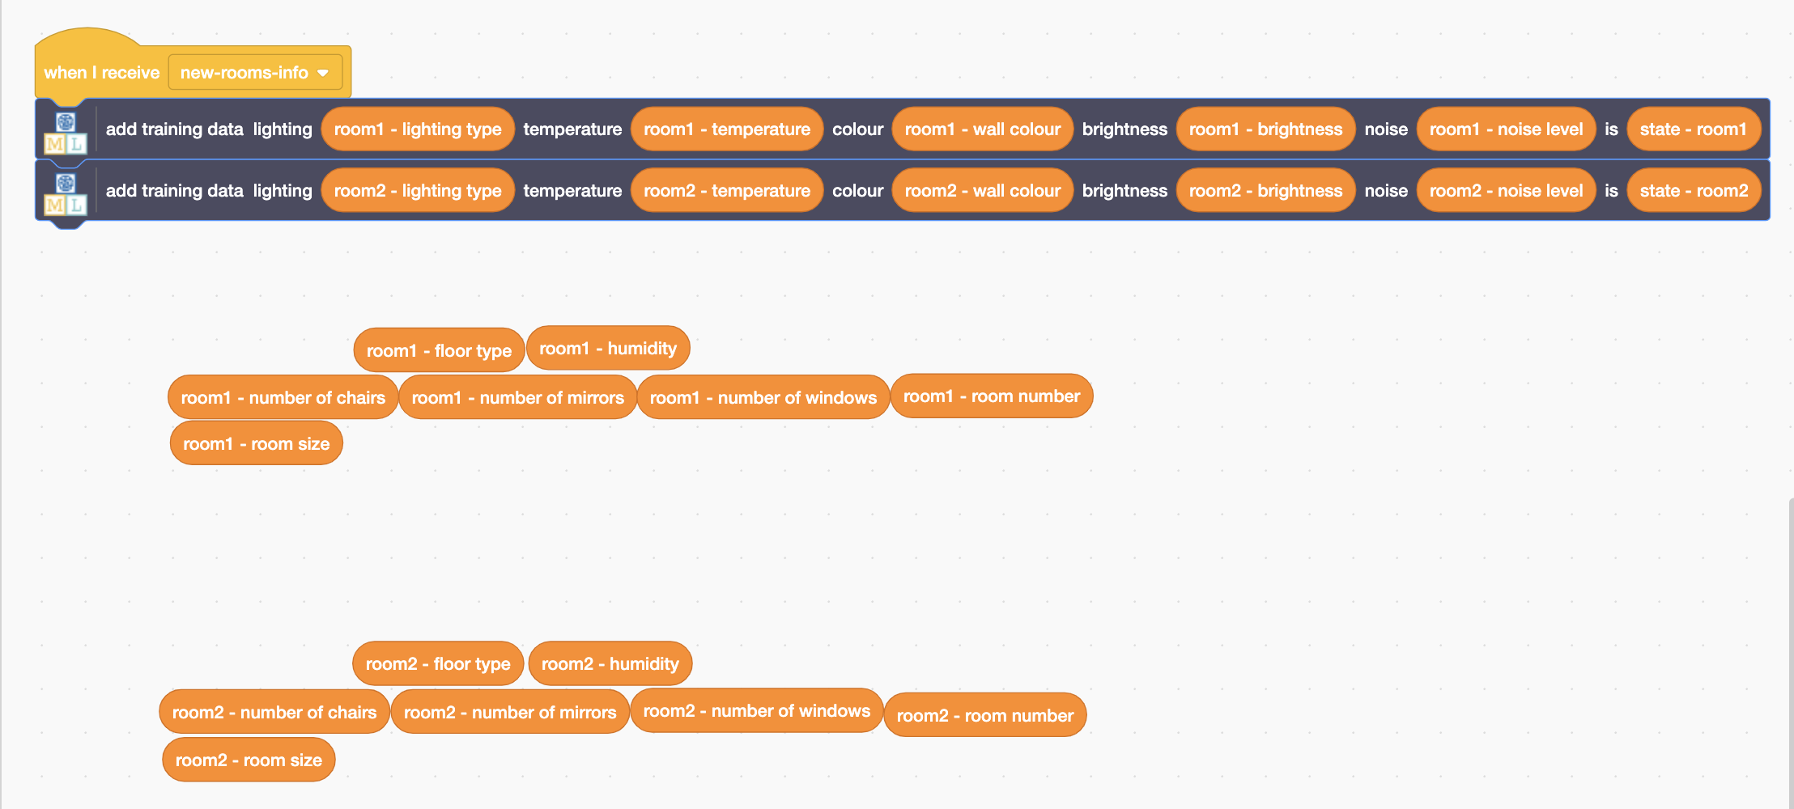
12. It’s time to start training your robot!  
    Click on the **Green Flag** and then click **Train**.   
    A screenshot of a computer

    Description automatically generated  
      
    *As your robot reaches new rooms, your script will add these experiences to the robot’s training data.   
    You will be using these to train a machine learning model.*A screenshot of a cell phone

    Description automatically generated *As you control your robot, try to look for patterns in the sensor data.****Can you tell what sort of rooms seem to be safest, and which seem to have zombies in?***

**Was hast du bisher gemacht?**

Du hast damit begonnen, die Sensoren auszuwählen, die du zum Trainieren des Roboters verwenden möchtest. Beim maschinellen Lernen nennt man das "Merkmalsauswahl" (“**feature selection**”), weil du die Merkmale auswählst, in denen das Modell nach Mustern suchen soll.

Einige der Sensoren, die du auswählen konntest, haben keinen Einfluss darauf, ob ein Zombie im Raum ist.

Maschinelle Lerntechniken können damit umgehen. Wenn du Sensoren ausgewählt hast, die nicht nützlich sind, sollte dein maschinelles Lernmodell lernen, dass diese nicht nützlich sind. Es sollte lernen, sie zu ignorieren. Das bedeutet, dass dies das Projekt nicht daran hindern wird, zu funktionieren (solange du einige Sensoren auswählst, die nützlich sind!)

Die Auswahl der Merkmale ist trotzdem wichtig, denn mehr Merkmale machen den Code komplizierter und das Training dauert länger.

1. When you think you’ve got enough training examples to try your escape, go back to your project **Code** for the **welcome** sprite and find the next group of blocks below.  
   A screenshot of a computer

   Description automatically generated
2. Join the groups together, then drag “**recognise numbers … (label)**” blocks into the spaces.  
   *The values on the block will be the sensors you chose.*  
   *Make sure you pick the (label) block,* ***not*** *the (confidence) one.*  
   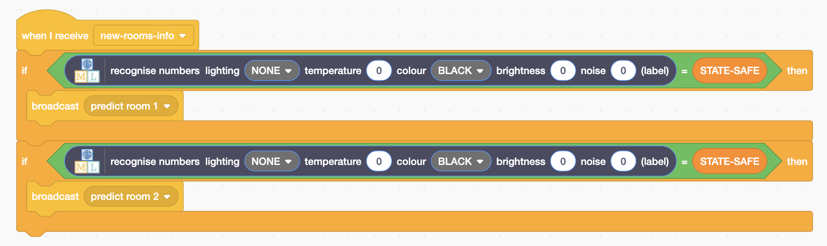
3. Copy the room values into the **recognise numbers** block, as shown.  
   - The blocks you need are below ready for you  
   - Choose the blocks to use by matching up the sensor names  
   - You only need to use the ones for the sensors you’ve chosen  
   ***Make sure*** *you put* ***room1*** *values in the block with* ***predict room 1****,   
   and put* ***room2*** *values in the block with* ***predict room 2****.  
   A screenshot of a computer

   Description automatically generated*
4. Create this final new script   
   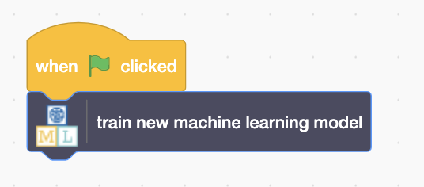
5. Escape time! Click the full-screen and Green Flag buttons again, then click on the **Escape!** Button in the project.
6. Your machine learning model will use what it has learned to predict which room should be safe. Try taking this advice and use that to escape.  
   *If the machine learning model thinks a room should be safe, the “choose” button will be highlighted in green.*  
   A screenshot of a cell phone

   Description automatically generated

**Was hast du bis hierher gemacht?**

Du hast ein "**Vorhersagemodell**" (“**predictive model**”) erstellt, das dir Ratschläge gibt.

Das maschinelle Lernmodell hat nicht das Sagen, und es ersetzt dich nicht. Es gibt dir eine Empfehlung und lässt dich die endgültige Entscheidung treffen.

Das ist ein gutes Beispiel dafür, wie künstliche Intelligenz (KI) in kritischen Umgebungen eingesetzt werden kann.

1. When you escape the hotel, the project displays the number of times you were attacked by zombies.   
   *How good was your robot at keeping you safe?*  
   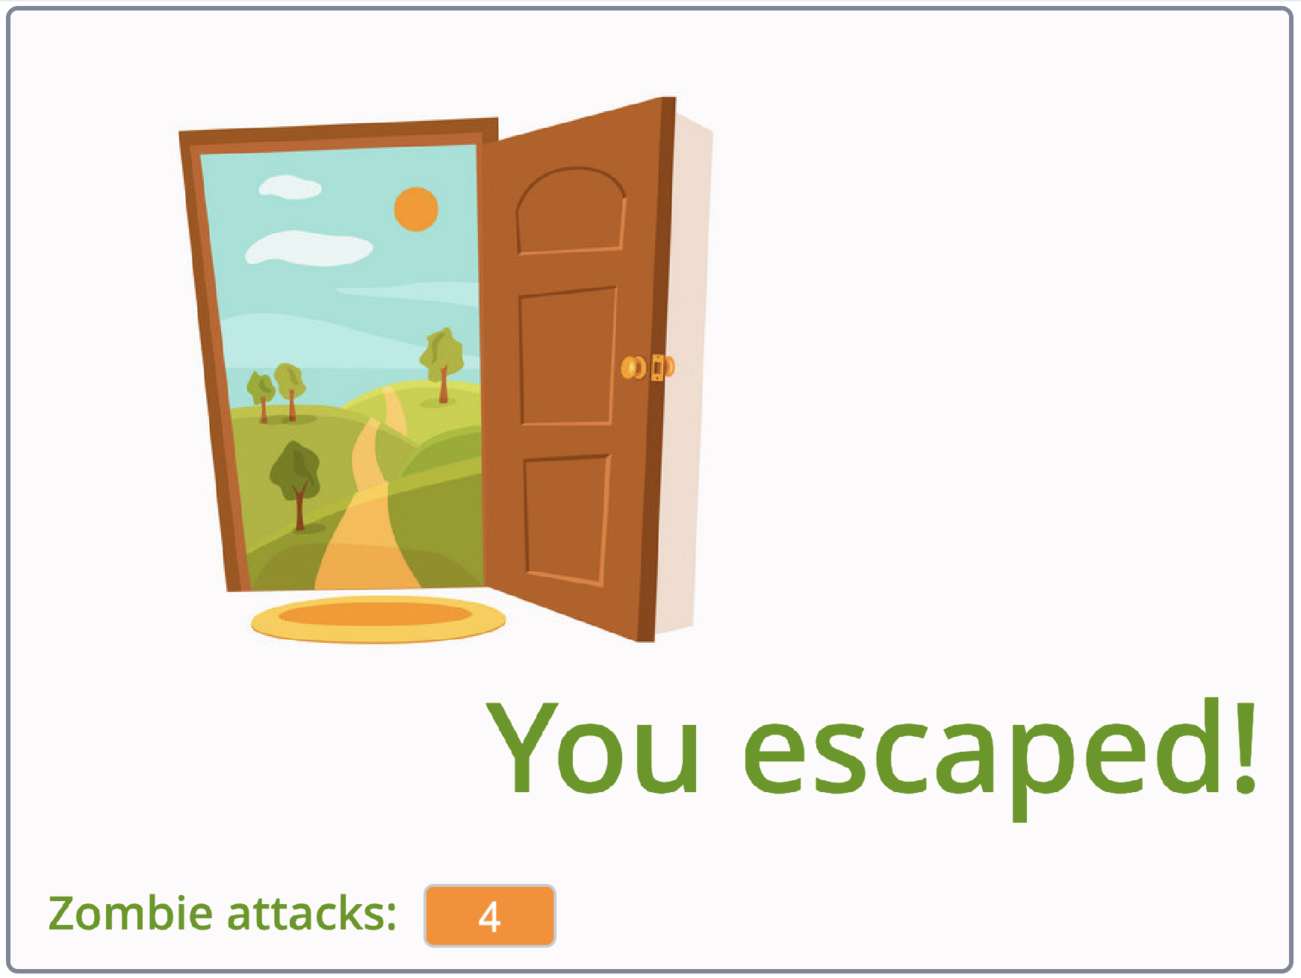
2. Click the **Green Flag** and try again. Do this several times.   
   *Your project collects training data each time you play, so it should get better each time.   
   If you try escaping several times, does it get better?  
   Can you make a perfect escape without being attacked?*

**Was hast du bis hierher gemacht?**

Hoffentlich leistet dein maschinelles Lernmodell gute Arbeit, um dich in Sicherheit zu bringen, indem es gute Vorhersagen darüber macht, wo Zombies lauern.

Glaubst du, dass du weißt, wie es diese Vorhersagen macht?

Welche deiner Sensoren sind deiner Meinung nach am nützlichsten und machen den größten Unterschied? Welche Art von Werten machen Zombies wahrscheinlicher?

Der letzte Schritt besteht darin, zu überprüfen, ob dein maschinelles Lernmodell mit deinen eigenen Einschätzungen übereinstimmt.

1. In the training tool window, click the **“< Back to project**” link.   
   Then click the “**Learn & Test**” button.
2. Click on the “**Describe your model**” button.  
   *This page will show you a picture of your machine learning model.*   
   *Read the page to understand what it means. Try putting in values for a hotel room and clicking* ***Test*** *to see how it works.*  
   A screenshot of a social media post

   Description automatically generated

**Was hast du gemacht?**

Der Typ des maschinellen Lernmodells, das du trainiert hast, ist ein "**Entscheidungsbaum-Klassifizierer**" (“**decision tree classifier**”) Mit der Visualisierung kannst du sehen, wie dein Modell Vorhersagen macht.

Es ist eine gute Möglichkeit zu sehen, welche Muster der Computer in den gesammelten Trainingsdaten gefunden hat.

Zum Beispiel werden die Sensorwerte, von denen es gelernt hat, dass sie den größten Unterschied ausmachen (ob ein Zombie im Raum ist oder nicht), typischerweise näher an der Spitze des Baumdiagramms stehen.